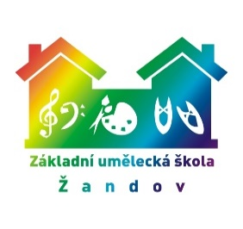
ZÁKLADNÍ UMĚLECKÁ ŠKOLA ŽANDOV
okres Česká Lípa, příspěvková organizace
Dlouhá 121, 471 07 Žandov, IČ: 70982112, e-mail: reditel@zuszandov.cz
--------------------------------------------------------------------------------------------------------------------------------------
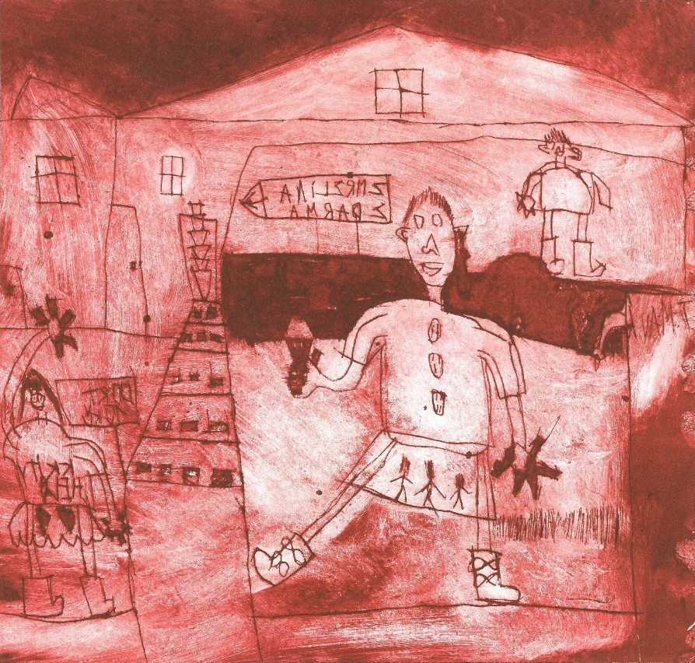
pobočka ZŠ Kravaře v Čechách

Vážení rodiče, milí žáci,

vítáme vás v novém školním roce 2018/2019.

V týdnu od 3. – 7. 9. 2018 vám budou k dispozici učitelé k domluvě rozvrhu, případně informací k možnosti přihlášení ke studiu v ZUŠ Žandov.

Přítomnost učitelů k domluvě rozvrhu:
Vyhnánková Michaela, dipl. um. | ST po slavnostním zahájení ZŠ | učebna HO ZŠ
Filip Václav, DiS. | ST po slavnostním zahájení ZŠ | učebna HO ZŠ
Štásová Iveta | ST, ČT 9:00 – 14:00 | učebna TO

Výuka ve všech oborech bude zahájena v pondělí 10. 9. 2018

Těšíme se na vás.

